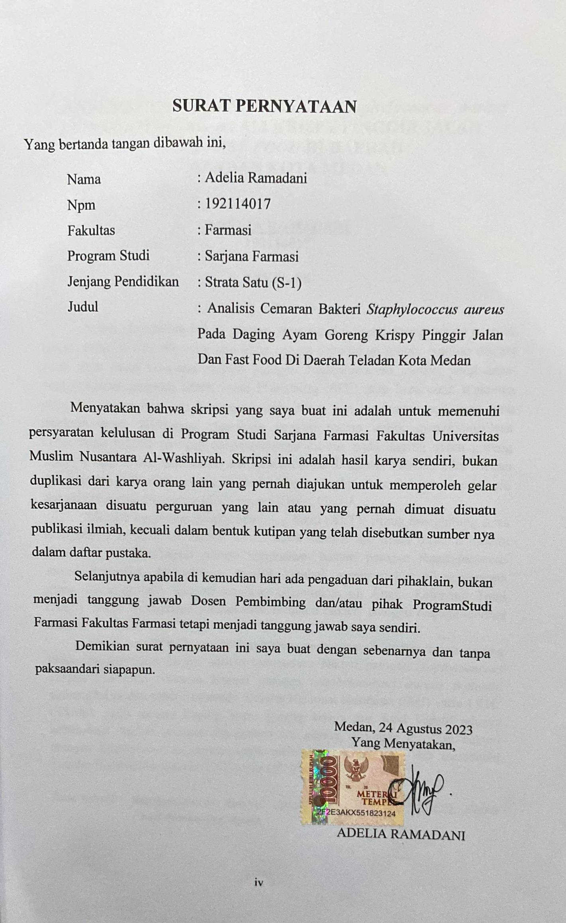
SURAT PERNYATAAN

Yang bertanda tangan dibawah ini,

Nama : Adelia Ramadani
Npm : 192114017
Fakultas : Farmasi
Program Studi : Sarjana Farmasi
Jenjang Pendidikan : Strata Satu (S-1)
Judul : Analisis Cemaran Bakteri Staphylococcus aureus Pada Daging Ayam Goreng Krispy Pinggir Jalan Dan Fast Food Di Daerah Teladan Kota Medan

Menyatakan bahwa skripsi yang saya buat ini adalah untuk memenuhi persyaratan kelulusan di Program Studi Sarjana Farmasi Fakultas Universitas Muslim Nusantara Al-Washliyah. Skripsi ini adalah hasil karya sendiri, bukan duplikasi dari karya orang lain yang pernah diajukan untuk memperoleh gelar kesarjanaan disuatu perguruan yang lain atau yang pernah dimuat disuatu publikasi ilmiah, kecuali dalam bentuk kutipan yang telah disebutkan sumber nya dalam daftar pustaka.
Selanjutnya apabila di kemudian hari ada pengaduan dari pihaklain, bukan menjadi tanggung jawab Dosen Pembimbing dan/atau pihak ProgramStudi Farmasi Fakultas Farmasi tetapi menjadi tanggung jawab saya sendiri.
Demikian surat pernyataan ini saya buat dengan sebenarnya dan tanpa paksaandari siapapun.

Medan, 3 Juli 2023
Yang Menyatakan,

ADELIA RAMADANI

